
CONTACTO:
Julián Rodríguez Cornejo
Babel Group
Tel:3166613107
Julianrodriguez@mailbabel.com

Samsung y Naciones Unidas invitan a seis nuevos jóvenes líderes
a su iniciativa de Objetivos Globales

Los 14 líderes de cambios inspiradores de Generation17 ayudarán a que el mundo tome un camino más sostenible y resiliente para alcanzar los Objetivos Globales.

SEÚL, COREA. Marzo 2022. Samsung Electronics anunció que Generation17, una iniciativa en asociación con el Programa de las Naciones Unidas para el Desarrollo (PNUD), crecerá con seis nuevos Jóvenes Líderes. Los nuevos miembros se unirán a los Jóvenes Líderes para movilizar comunidades a nivel mundial, educar sobre la urgencia de los Objetivos Globales y construir soluciones impactantes e inclusivas que promuevan la prosperidad mientras protegen el planeta hacia 2030.

“Seguimos inspirándonos por jóvenes visionarios e innovadores que demuestran que la tecnología puede ser una fuerza para el bien. Es un honor dar la bienvenida a seis nuevos integrantes a la comunidad Generation17. Ellos representan el tipo de liderazgo que el mundo necesita para construir sociedades más sostenibles, y estoy emocionada de ver cómo inspiran a más personas a conocer los 17 Objetivos Globales y unirse a nuestra misión de lograr un futuro más brillante”, comenta Stephanie Choi, vicepresidenta ejecutiva y CMO del Negocio MX en Samsung Electronics.

Con los nuevos seis defensores, organizadores y empresarios, la Generation17 se expande a todos los rincones del mundo, incluyendo países en África, Asia, la Comunidad de Estados Independientes y Europa, América del Norte, América Latina y Medio Oriente. Su trabajo sensibilizará sobre las soluciones globales centradas en problemas urgentes que enfrentará la humanidad en 2022 y en los próximos años, a medida que avanzan hacia la innovación digital, continúan empoderando a las mujeres refugiadas a través de la educación y capacitación laboral, y entrenan a personas mayores sobre salud física y mental:

- AY Young (Estados Unidos): músico que produce álbumes y conciertos en los que comparte formas de abordar la pobreza energética global.
- Kristian Kampmann (Dinamarca): líder de UNLEASH, un laboratorio de innovación de soluciones creativas e inclusivas para los Objetivos Globales.
- Nora Altwaijri (Arabia Saudita): ingeniera de software que educa a las personas sobre los Objetivos Globales y las conecta con recursos impactantes a través de plataformas digitales.
- Oğuz Ergen (Turquía): activista que une a las ONGs, la academia y el Gobierno para abordar la crisis climática y proteger la región costera del Egeo.
- Tamara Dewi Gondo Soerijo (Indonesia): fundadora de una empresa social que empodera a las mujeres refugiadas, brindándoles oportunidades de capacitación y acceso al mercado.
- Thuy Anh Ngo (Vietnam): emprendedor que lanzó una aplicación móvil que brinda a las personas mayores consejos y actividades de salud física y mental.

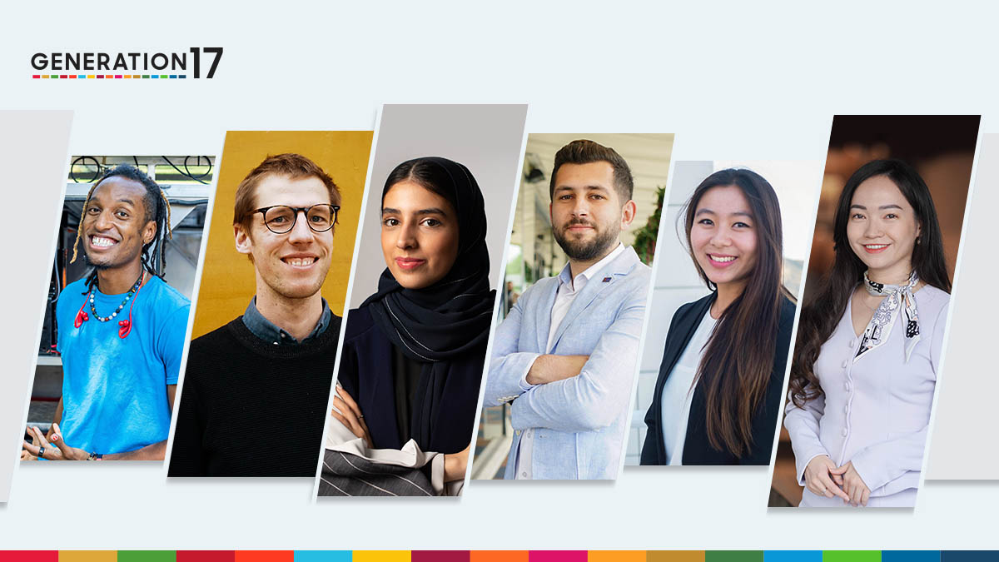
La tercera cohorte de Jóvenes Líderes de Generation17

“El año 2022 es un año crucial en nuestra búsqueda por alcanzar los Objetivos Globales, ya que la pandemia COVID-19 ha revertido décadas de progreso en el desarrollo humano. A pesar de esta realidad, la fuerza y la perseverancia de los jóvenes nos ayudarán a reconstruir todo de la mejor forma e impulsarán un cambio positivo en la educación, la inclusión y el cambio climático. Estos seis jóvenes líderes y toda la comunidad Generation17 nos recuerdan que debemos intensificar nuestros esfuerzos para lograr los Objetivos Globales y proteger nuestro futuro”, señala el administrador del PNUD, Achim Steiner.

Una iniciativa impulsada por y para los jóvenes
Desde su lanzamiento, Generation17 ha sido encabezada y apoyada por los jóvenes. Samsung y el PNUD se han comprometido continuamente para determinar sus mayores necesidades y descubrir estrategias que los ayude a avanzar en su trabajo. Las dos entidades proporcionan la tecnología Galaxy, amplifican sus historias en plataformas globales, facilitan la creación de redes y el intercambio de mejores prácticas, ofrecen tutoría e invitan a los participantes a escenarios globales, como el Foro de la Juventud del ECOSOC de la ONU.

En 2022 y en adelante, Samsung y el PNUD se comprometen a explorar nuevas formas de asociarse con los Jóvenes Líderes. Esto incluye la convocatoria de los primeros "Diálogos de Jóvenes de Generation17", un evento que reúne a los defensores de los Objetivos Globales de todo el mundo para compartir conocimientos sobre cómo las personas pueden abordar mejor los Objetivos Globales y lograr un futuro más sostenible.

Los 14 Jóvenes Líderes conectarán a las personas con soluciones que contribuyen activamente a los Objetivos Globales, incluida la aplicación Samsung Global Goals. Lanzada en 2019 por Samsung y el PNUD, brinda oportunidades de aprendizaje sobre los Objetivos Globales y comparte formas fáciles y significativas de marcar la diferencia. La aplicación está actualmente instalada en casi 200 millones de dispositivos Galaxy y ha generado más de US$4 millones en donaciones para educar a la comunidad Galaxy sobre los desafíos urgentes del mundo y fortalecer el trabajo del PNUD para apoyar a los países en su implementación de soluciones integradas dirigidas a los Objetivos Globales.



Acerca de Samsung Electronics Co., Ltd.
Samsung inspira al mundo y diseña el futuro con ideas y tecnologías transformadoras. La compañía está redefiniendo los mundos de la TV, los smartphones, los wearables, las tablets, los dispositivos digitales, los sistemas de redes y las soluciones de memoria, sistemas LSI, semiconductores y LED. Para conocer las últimas noticias, visite la Sala de Prensa de Samsung en http://news.samsung.com/co

Acerca del PNUD
El PNUD es la principal organización de las Naciones Unidas que lucha para poner fin a la injusticia de la pobreza, la desigualdad y el cambio climático. Trabajando con nuestra amplia red de expertos y socios en 170 países, ayudamos a las naciones a construir soluciones integradas y duraderas para las personas y el planeta. www.undp.org

